МИНОБРНАУКИ РОССИИ
Санкт-Петербургский государственный
электротехнический университет
«ЛЭТИ» им. В.И. Ульянова (Ленина)
Кафедра МО ЭВМ

отчет
по лабораторной работе №2
по дисциплине «Объектно-ориентированное программирование»
Тема: «Наследование»
Вариант 11

Студентка гр. 6381 _________________ Лопатина А.С.
Преподаватель _________________ Терентьев А.О

Санкт-Петербург
2018
Задание.
Необходимо спроектировать систему классов для моделирования геометрических фигур (в соответствии с полученным индивидуальным заданием). Задание предполагает использование виртуальных функций в иерархии наследования, проектирование и использование абстрактного базового класса. Разработанные классы должны быть наследниками абстрактного класса Shape, содержащего методы для перемещения в указанные координаты, поворота на заданный угол, масштабирования на заданный коэффициент, установки и получения цвета, а также оператор вывода в поток.﻿﻿ Необходимо также обеспечить однозначную идентификацию каждого объекта.
Решение должно содержать:
- условие задания;
- UML диаграмму разработанных классов;
- текстовое обоснование проектных решений;
- реализацию классов на языке С++.

Пояснение задания.
Необходимо, чтобы реализуемый класс содержал конструктор копирования, перемещения и оператор присваивания и при этом при возникновении каких-либо ошибок состояние объекта оставалось бы неизменным.

Описание функций.
- void move(double x_new, double y_new)– перемещение фигуры на указанные координаты;
- void rotation(double angle) – поворот фигуры на указанный угол;
- void scaling (double k)– масштабирование фигуры в указанное число раз;
- void set_color(Color* color) – установка цвета;

Описание алгоритма.
Программа содержит в себе класс Shape, который представляет собой абстрактный базовый класс для геометрических фигур. В нем определены методы для перемещения в указанные координаты, поворота на заданный угол, масштабирования на заданный коэффициент, установки и получения цвета. У этого класса есть 3 наследника: класс окружности, прямоугольника и трапеции. Эти классы имеют одинаковый метод перемещения, поэтому он реализован в базовом классе, остальные же методы описаны в дочерних классах.
Перемещение осуществляется сдвигом на указанные координаты, поворот на угол с использованием формул x' = x*cos(angle)-y*sin(angle)
y' = x*sin(angle) + y*cos(angle), где angle – угол, x', y' – новые координаты точки, x, y – начальные координаты (исключение составляет окружность – для нее поворот всегда будет давать окружность в тех же координатах), а масштабирование осуществлено с использованием формул x' = x0+ |x-x0*k|, y' = y0+ |y-y0*k|, где x0, y0 – координаты левой нижней точки, а k – коэффициент масштаба.
Для цветов, а также для координат разработаны отдельные классы.
Для однозначности идентификации объекта создан уникальный ID для каждой фигуры.

UML диаграмма.
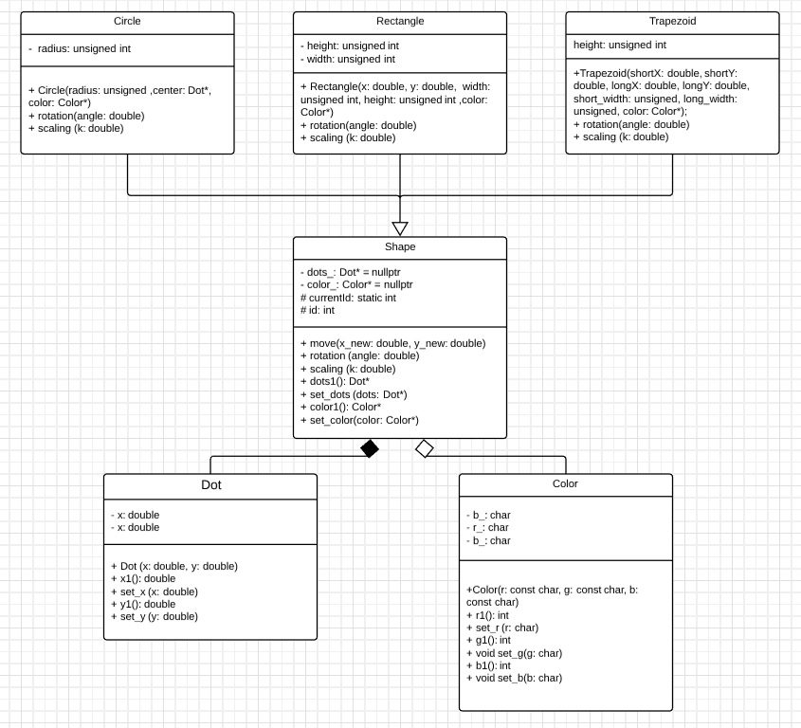
рис. 1. UML диаграмма

Тестирование.
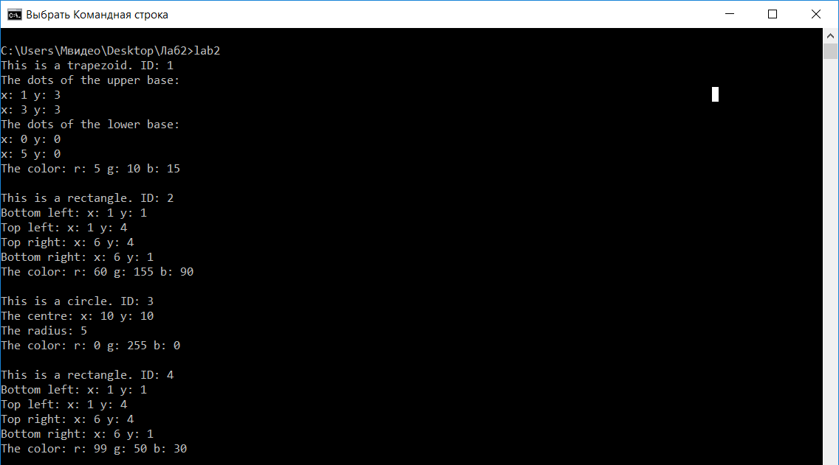
рис. 2. Исходные фигуры

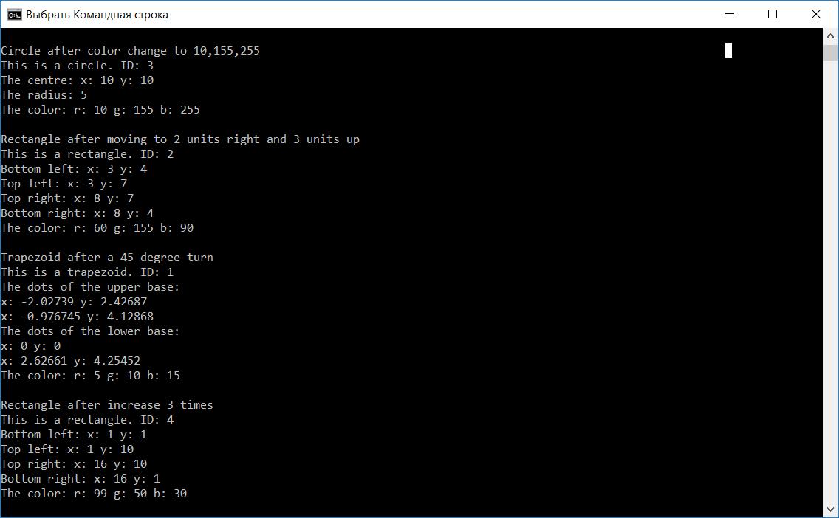
рис. 3. Преобразованные фигуры

Выводы.
В ходе лабораторной работы мы подробно ознакомились с принципом наследования и разработали абстрактный базовый класс с классами-наследниками.

